Sınıf: No: **DEĞERLENDİRME:**

Adı ve Soyadı: PUAN:

**…………… ORTAOKULU 2023–2024 EĞİTİM ÖĞRETİM YILI 7.SINIFLAR**

**FEN BİLİMLERİ DERSİ 1.DÖNEM 1.YAZILI SINAV SORULARI**

**1. Aşağıdaki tanımı verilen yapının adını sol sütundaki boşluklara uygun biçimde yazınız.** (10 puan)

|  |  |
| --- | --- |
|  | Yıldızlardan, yıldızlar arası gaz ve toz bulutlarından, kara deliklerden, gezegenler ve doğal uydularından oluşan dev sistemlere denir. |
|  | Üzerinde yaşadığımız dünyayı, gezegenleri, yıldızları, galaksileri, bulutsuları ve uzayı kapsayan sonsuz boşluğa denir. |
|  | Dünya’dan bakıldığında gökyüzündeki bazı yıldızlar bir aradaymış gibi görünür. Bu şekilde birden fazla yıldızın bir arada bulunmasıyla oluşturduğu yıldız kümelerine denir. |
|  | Yıldız oluşum sürecinin başlangıcında uzay boşluğunda bulunan sıcak gaz ve toz bulutlarının oluşturduğu kümeye denir. |
|  | Kendiliğinden ısı ve ışık yayabilen küresel şekilli doğal gök cisimlerine denir. |

**2. Aşağıda karışık olarak verilmiş mitoz evrelerini, gerçekleşme sırasına göre alttaki kutucuğa sıralayınız.**(5 puan)

[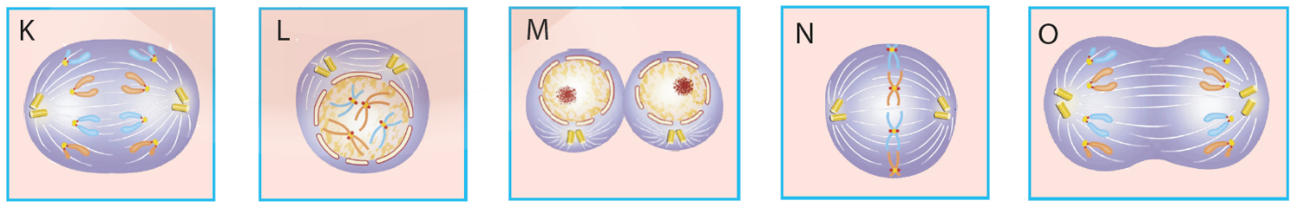](https://www.dersten.com/)

**3. Aşağıda verilen soruların cevaplarını altlarındaki boşluklara kısaca yazınız.**

|  |  |
| --- | --- |
| **A)** | Hücrenin temel kısımları nelerdir? (3 puan) |
|  | |
| **B)** | Bitki ve hayvan hücresi arasında bulunan farklardan 4 tanesini yazınız. (4 puan) |
|  | |
| **C)** | Dünya’nın evrendeki yerini eksiksiz olarak tarif ediniz? (3 puan) |
|  | |

**4.** Aşağıda verilen organellerin karşısınagörevlerini kısaca yazınız? (2 x 5= 10 puan)

|  |  |
| --- | --- |
| **Ribozom** |  |
| **Kloroplast** |  |
| **Lizozom** |  |
| **Koful** |  |
| **Sentrozom** |  |

**5. Bir sitenin apartmanlardan, apartmanın dairelerden, dairenin duvarlardan, duvarın ise tuğlalardan oluştuğunu düşünerek hücreyi bir tuğlaya benzetecek olursak; duvar, daire, apartman ve siteyi neye benzetebiliriz?** (4 puan)

Duvar 🡺…………………….. Daire 🡺…………………….. Apartman 🡺…………………….. Site🡺……………………..

**6. Aşağıda bulunan satırlardaki ifadelerin doğru olabilmesi için altı çizili kelimelerin hangileri seçilmelidir? (Seçeceğiniz kelimeyi çerçeve içine alın) (1 x 6= 6 puan)**

* Samanyolu **sarmal/ eliptik** bir gökadadır.
* Yıldızların oluşturduğu topluluğa **takımyıldızı / kuyruklu yıldız** denir.
* Farklı gezegenleri incelemek için gönderilen uzay araçlarına uzay **sondası / roketi** denir
* Uyduları ve uzay araçlarını uzaya taşımak için kullanılan araçlara uzay **sondası / roketi** denir.
* Çok uzaktaki gök cisimlerini gözlemeye yarayan araca **mikroskop / teleskop** denir.
* Küçük kütleli yıldızlar yaşam döngülerinin sonunda **nötron yıldızına / beyaz cüceye** dönüşürler.

**7. Aşağıda bulunan ifadeler doğruysa “D” yanlışsa “Y” kutucuğunu işaretleyiniz? (1 x 5= 5 puan)**

|  |  |  |
| --- | --- | --- |
| Işık yılı gök biliminde kullanılan uzunluk birimidir. | D | Y |
| Uzaya gönderilen ilk insan Neil Armstrong’dur. | D | Y |
| Uydular sadece haberleşme ve iletişim amacı ile kullanılmaktadır. | D | Y |
| En sıcak yıldızlar kırmızı renktedir. | D | Y |
| Dünya çevresinde, değişik yörüngelerde dönen ve artık bir işlevi olmayan, insan yapımı cisimlerin tümüne uzay kirliliği denir. | D | Y |

**AŞAĞIDAKİ ÇOKTAN SEÇMELİ SORULARI CEVAPLAYINIZ(10 x 5= 50 puan)**

**1.** Aşağıda çekirdek içerisinde bulunan kalıtsal yapıların numaralandırılarak gösterildiği bir görsel verilmiştir.

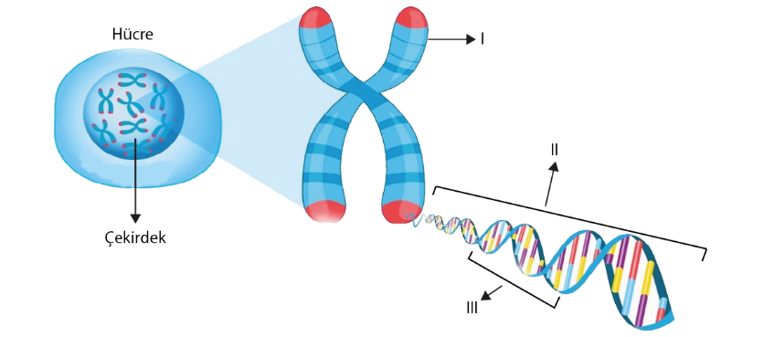

**Görselde numaralandırılan kalıtım birimlerinin eşleştirilmesi aşağıdakilerden hangisinde doğru olarak verilmiştir?**

|  |  |  |  |
| --- | --- | --- | --- |
|  | **I** | **II** | **III** |
| **A)** | DNA | Kromozom | Kromozom |
| **B)** | Kromozom | Gen | DNA |
| **C)** | Kromozom | DNA | Gen |
| **D)** | DNA | Gen | Kromozom |

**2.**

**I**. Eşeysiz ürememitoz bölünme ile gerçekleşir.

**II**. Mitoz bölünme, çok hücreli canlılarda zigot oluşumundan ölüme kadar devam eder.

**III**. Mitoz bölünme sonucunda kalıtsal özellikleri aynı olan iki yeni hücre oluşur.

**IV**. Mitoz bölünme tek hücreli canlıların büyümesini sağlar.

**Mitoz bölünme ile ilgili yukarıda verilen özelliklerden hangisi yanlıştır?**

**A**) I **B**) II **C**) III **D**) IV

**3**. “Dünya yörüngesinde dolaşan büyük uzay araçlarıdır. İçinde astronotların yaşayabileceği bir ortam bulunur. Birçok bilim dalı için uzayda laboratuar olarak kullanılır.”

**Yukarıda tanımı verilen uzay aracı aşağıdakilerden hangisidir?**

**A**) Uzay mekiği **B**) Uzay sondası **C**) Uzay istasyonu **D**) Yapay uydu

**4. Aşağıdakilerden hangisi gözlemevlerinin(rasathanelerin) genellikle şehir dışına kurulmasının temel sebebidir?**

**A**) Şehir gürültüsünden uzak olması **B**) Şehir ışıklarından uzak olması

**C**) Şehir kirliliğinden uzak olması **D**) Şehir trafiğinden uzak olması

**[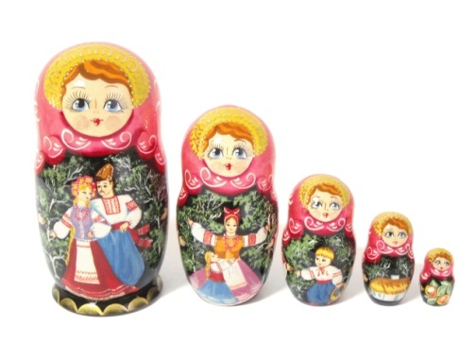](https://www.dersten.com/)5**. Matruşkalar birbirleri içine girebilen oyuncaklardır. Yandaki matruşkaların boyutları, evrendeki gök cisimlerinin boyutlarına benzetilmek isteniyor. **Buna göre en büyük matruşkadan en küçük matruşkaya doğru yapılan sıralama aşağıdakilerden hangisi gibidir?**

1. Gök ada, Evren, Yıldız sistemi, gezegen, uydu
2. Gök ada, Evren, gezegen, yıldız sistemi, uydu
3. Evren, gök ada, yıldız sistemi, uydu, gezegen
4. Evren, gök ada, yıldız sistemi, gezegen, uydu

**6**. Kromozom sayısı 20 olan bir hücre art arda 3 mitoz bölünme geçirmiştir.

**Buna göre, bölünmeler sonucu oluşan hücre sayısı ve oluşan hücrelerin kromozom sayısı aşağıdakilerden hangisinde doğru verilmiştir?** (Bölünmeler sağlıklı bir şekilde gerçekleşmiştir.)

|  |  |  |
| --- | --- | --- |
|  | **Oluşan hücre sayısı** | **Oluşan hücrelerdeki kromozom sayısı** |
| **A)** | 4 | 10 |
| **B)** | 4 | 20 |
| **C)** | 8 | 20 |
| **D)** | 8 | 60 |

**7**. **Aşağıdaki uydulardan hangisi uzaya haberleşme amacıyla gönderilmemiştir?**

**A**) TÜRKSAT 3A **B**) TÜRKSAT 4A **C**) RASAT **D**) TÜRKSAT 4B

**8**. **Mayoz bölünme ile ilgili verilen bilgilerden hangisi yanlıştır?**

**A**) Canlılarda çeşitlilik sağlar. **B**) Üreme hücrelerini oluşturur.

**C**) Bölünme sonucu 4 hücre oluşur. **D**) Tek aşamada gerçekleşir.

**9**.Mehtap, mitoz ve mayoz bölünme arasındaki farkları aşağıdaki gibi sıralamıştır.

**I**. Mitoz sonucunda 2 yeni hücre oluşurken mayozda 4 yeni hücre oluşur.

**II**. Mitoz canlının canlı yaşamının her döneminde görülebilirken mayoz belli dönemlerde görülür.

**III**. Mitozda oluşan hücreler birbirinden farklıyken mayozda oluşan hücreler birbirinin aynısıdır.

**IV**. Mitoz tüm canlılarda görülebilirken mayoz sadece eşeyli üreyen canlılarda görülür.

**Mehtap’ın yaptığı yukarıdaki çalışmada kaç numaralı ifadede hatalıdır?**

**A) I B) II C) III D) IV**

**10.**Aşağıda mayoz bölünmeye ait bazı olaylar rastgele listelenmiştir.

1. Parça değişimi görülür.
2. 2. çekirdek bölünmesi gerçekleşir.
3. DNA eşlenir.
4. n kromozomlu 2 hücre oluşur
5. Homolog kromozomlar birbirinden ayrılır.

**Bu olayların gerçekleşme zamanına göre sıralanışı aşağıdakilerden hangisinde doğru verilmiştir?**

**A**) 3-1-5-4-2 **B**) 3-5-1-4-2 **C**)3-5-1-2-4 **D**) 1-2-3-5-4 ***Başarılar….***